Инструкция по работе с кассой

1. Описание интерфейса вкладки Касса-Счета
Общий внешний вид раздела “Счета” представлен на рисунке 1.

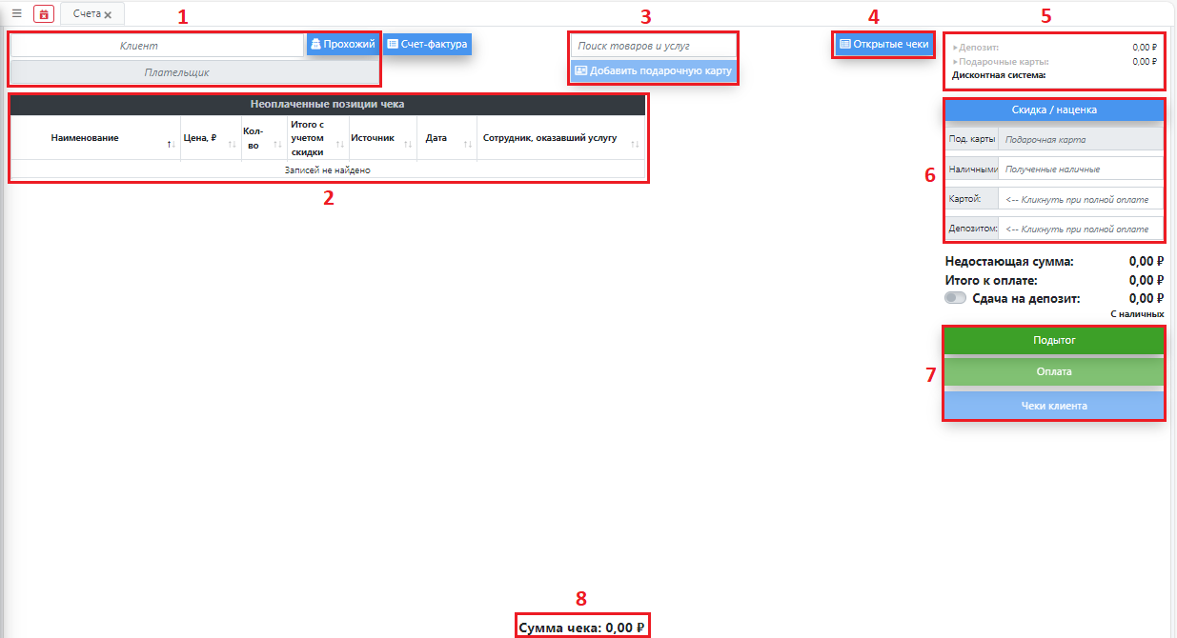
Рис. 1. Внешний вид меню с выделенными областями.

Далее приведено описание каждой области.
Область 1 содержит информацию:
- о клиенте, на которого были записаны чеки, найти клиента можно через поиск (рис. 2);
- о плательщике, с которого будет взиматься плата, по умолчанию при выборе клиента, плательщиком выбирается соответствующий клиент;
- о прохожем, которого можно выбрать, если клиент не зарегистрирован;
После выбора клиента в области 2 отобразятся всего его чеки.

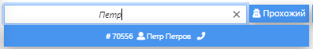
Рис. 2. Выбор клиента.

Область 2 позволяет (рис. 3):
- выбрать открытый чек;
- создать чек, нажав на кнопку “Новый чек”;
- удалить пустой чек, нажав на красную кнопку удаления;
- посмотреть историю изменения чека, нажав на синюю кнопку i;
- перенести позиции из одного чека в другой, для переноса нужно открыть чек, из которого будут перенесены позиции, выделить нужные позиции, нажать зеленую стрелочку у чека, в который нужно перенести позиции;
- посмотреть позиции в чеке, либо удалять их при необходимости.
Позиции можно выделять, данная возможность используется для начисления скидок (см. область 6). Для выделения нескольких областей нужно выбирать их с зажатой кнопкой Ctrl.

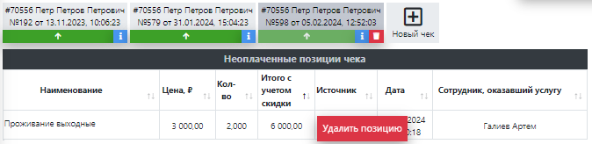
Рис. 3. Выбор чека.

Область 3 служит для добавления товаров и услуг при помощи поиска (рис. 4) в выбранный чек, а также для пополнения баланса подарочных карт. Добавление через поиск недоступно, пока не будет выбран открытый чек.

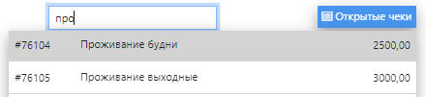
Рис. 4. Выбор услуги.

Пополнение карты доступно по номеру ваучера (код карты). Пополнять можно любую активную подарочную карту (карта, у которой не закончился срок действия).

Область 4 позволяет посмотреть неоплаченные чеки с неоплаченными позициями, также здесь присутствует поиск (рис. 5).
При выборе чека будет клиент и плательщик будут автоматически выбраны из чека.

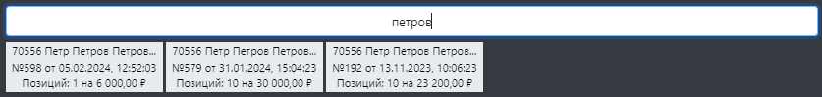
Рис. 5. Поиск среди открытых чеков.

Область 5 позволяет работать с депозитом и с подарочными картами (рис. 6). Для отображения функций нужно нажать на соответствующую надпись.
По депозиту возможно пополнение несколькими способами.
Депозит отображается по установленному плательщику, а не по клиенту.
Также здесь можно привязать подарочную карту к текущему клиенту. С помощью привязанной карты можно оплачивать чеки.
Пополнять из данного меню можно только привязанные карты.

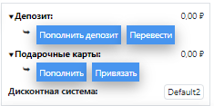
Рис. 6. Депозит и подарочные карты.

Область 6 позволяет установить скидку или наценку на каждую отдельную позицию в чеке или весь чек в целом (рис. 7), а также указать способ оплаты при помощи ввода необходимой суммы в нужный способ.
В меню скидки / наценки отображаются только выделенные в чеке позиции (см. область 2). В данном меню возможно:
- указать причину скидки (обл. 1);
- выбрать тип: скидка или наценка, нажав синюю кнопку с одноименным названием (обл. 3);
- установить скидку на все позиции как в процентах, так и в определенных суммах (переключение осуществляется нажатием на кнопку Р или %, в зависимости от состояния) (обл.2);
- установить скидку для каждой отдельной позиции путем нажатия на соответствующую ячейку (итого с учетом скидки, скидка Р, скидка %) и ввода нужного размера скидки, все поля автоматически пересчитаются;
После установки всех параметров, итоговая сумма выделенных позиций будет отображаться в левом нижнем углу.
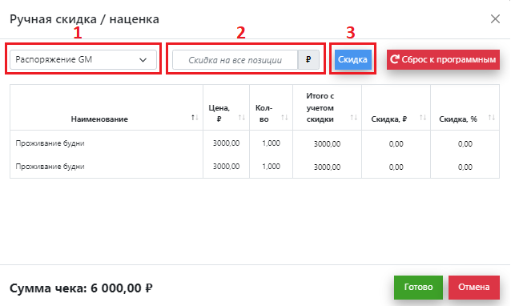
Рис. 7. Скидка/наценка.

Для возможности ввода суммы для оплаты необходимо нажать на кнопку “Подытог” (см. область 7).

Область 7 используется для итоговых действий по оплате чека.
Кнопка “Подытог” позволяет предварительно посмотреть чек, а также дает возможность вводить суммы для оплаты в соответствующие способы (рис. 8).
Для произведения оплаты используется кнопка “Оплатить”.
Для приближения можно нажать на предварительный чек, там же появляется возможность его распечатать.
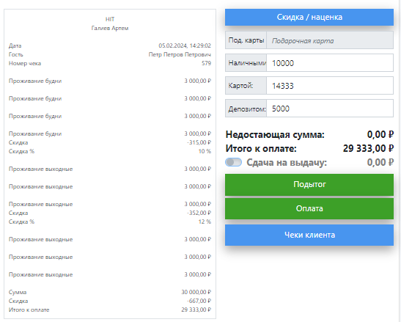
Рис. 8. Скидка/наценка.

С помощью кнопки “Чеки клиента” можно посмотреть все оплаченные и возвращенные чеки (рис. 9). Возможно использовать поиск и указать промежутки поиска. Поиск ведется по всем полям.

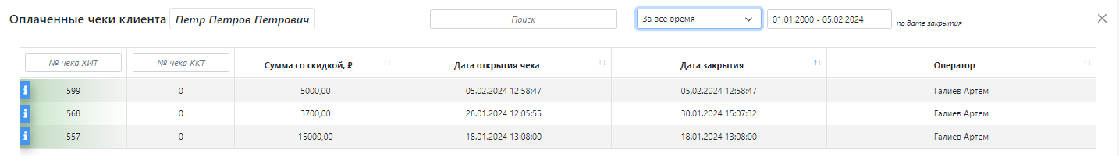
Рис. 9. Оплаченные чеки клиента.

При нажатии на чек появляется более подробная информация (рис. 10). В данном меню возможно:
- оформить возврат;
- посмотреть способы оплаты.

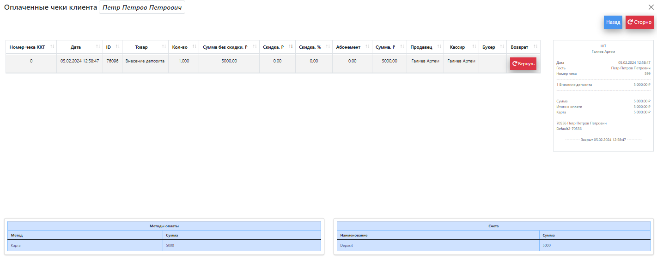
Рис. 10. Дополнительная информация по чеку.

Область 8 отображает итоговую сумму чека.

2. Описание интерфейса вкладки Касса-Чеки

Общий внешний вид раздела “Чеки” представлен на рисунке 11.

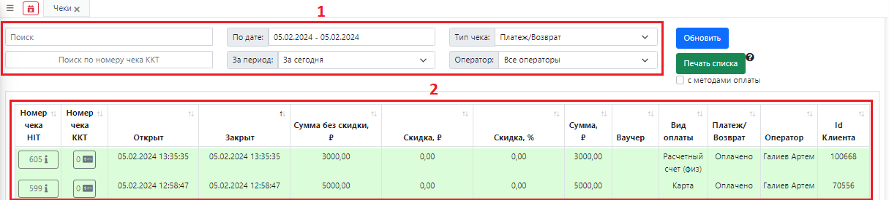
Рис. 11. Внешний вид меню с выделенными областями.

Область 1 содержит поиск и фильтры. Поиск работает по всем полям, фильтры и поиск можно использовать одновременно.

Область 2 позволяет просматривать чеки с помощью двойного нажатия (рис. 2).
Возможна сортировка по возрастанию/убыванию при нажатии на заголовок столбца.
В левой нижней части отображаются суммы и методы их оплаты, в правой части счета, на которые были переведены суммы.

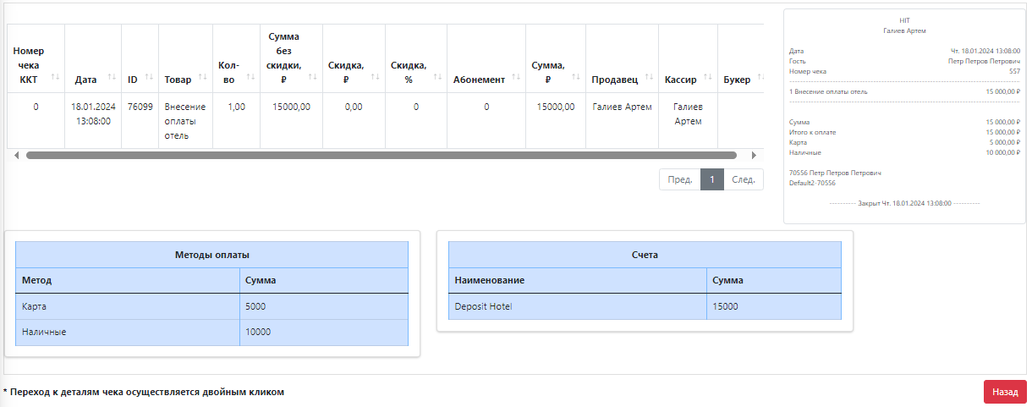
Рис. 12. Подробная информация по чеку.

Возврат недоступен в данном разделе.

3. Примеры использования

3.1. Как продать товар или услугу
- Перейти в раздел Касса - Счета.
- Указать клиента, либо выбрать прохожего (если клиент не зарегистрирован) в верхней левой части интерфейса.
- При необходимости изменить плательщика.
- Выбрать чек:
  - Либо создать новый чек путем нажатия на кнопку “Новый чек”.
  - Либо выбрать один из открытых чеков в верхней левой части интерфейса.
- Добавить товары и/или услуги через поиск товаров и услуг в верхней правой части интерфейса.
- Указать количество товара/услуги и выбрать сотрудника, оказавшего услугу.
- Установить скидки/наценку (см. пункт 3.5).
- Нажать кнопку “Подытог” в правой части интерфейса.
- Указать нужные суммы в используемые способы оплаты.
- Нажать кнопку “Оплата” в правой части интерфейса.
- Проверить указанные суммы и нажать кнопку “Подтвердить”.

3.2. Как сделать возврат
- Перейти в раздел Касса - Счета.
- Указать клиента в верхней левой части интерфейса.
- Нажать на кнопку “Чеки клиента” в верхней правой части интерфейса.
- Найти чек по поиску, так же указать промежуток времени.
- Выполнить возврат:
  - Отдельной позиции в чеке, нажав кнопку “Вернуть” около необходимой позиции (создастся чек возврата, для которого необходимо будет выбрать способ возврата денег).
  - Всех позиций, нажав кнопку “Сторно” в верхнем правом углу (полный возврат всего чека теми способами, которыми была оплата).
- При возврате всего чека указать причину возврата и нажать кнопку “Подтвердить”.

3.3. Как пополнить депозит
- Перейти в раздел Касса - Счета.
- Указать клиента в верхней левой части интерфейса.
- Нажать на надпись “Депозит” в верхней правой части интерфейса.
- Нажать кнопку “Пополнить депозит”.
- Указать нужные суммы в используемые способы оплаты.
- Нажать кнопку “Подытог” (рис. 13).
- Проверить указанные суммы и нажать кнопку “Подтвердить”.

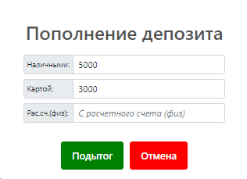
Рис. 13. Пополнение депозита.

3.4. Как добавить позицию в чек клиента
- Перейти в раздел Касса - Счета.
- Нажать кнопку “Открытые чеки”.
- Найти чек клиента через поиск.
- Добавить товары и/или услуги через поиск товаров и услуг в верхней правой части интерфейса.
- Указать количество товара/услуги и выбрать сотрудника, оказавшего услугу.

3.5. Как объединить два открытых чека
- Перейти в раздел Касса - Счета.
- Указать клиента в верхней левой части интерфейса.
- Выбрать чек, из которого будут перенесены позиции.
- Выделить все позиции в чеке (выделить одну позицию и нажать сочетание клавиш Ctrl + A).
- Нажать на зеленую стрелочку в чеке, в который необходимо перенести позиции.
- Нажать “ОК” в появившемся окне.

3.6. Как добавить скидку при продаже
- Выделить позиции в чеке для которых будет установлена скидка/наценка.
- Нажать на кнопку “Скидка/наценка” в правой части интерфейса.
- Указать причину изменения установки скидки/наценки.
- Выбрать тип, нажав на синюю кнопку “Скидка” (кнопка переключается и изменяется на “Наценка”):
  - Скидка
  - Наценка
- Установить скидку:
  - На все товары одно значение, указав сумму, либо процент (переключение осуществляется нажатием на кнопку “Р”).
  - На отдельный товар собственное значение, где можно изменять любую из трех колонок “Итого с учетом скидки”, “Скидка Р”, “Скидка %”. Скидка автоматически будет рассчитана для остальных колонок.
- Нажать кнопку “Готово”.

3.7. Как посмотреть чеки клиента
- Перейти в раздел Касса - Счета.
- Указать клиента в верхней левой части интерфейса.
- Нажать на кнопку “Чеки клиента” в верхней правой части интерфейса.

3.8. Как распечатать открытый чек
- Перейти в раздел Касса - Счета.
- Указать клиента в верхней левой части интерфейса.
- Нажать кнопку “Подытог” в правой части интерфейса.
- Нажать на предварительный вид чека.
- Нажать кнопку “Печать”. Чековый принтер начнет печать.

